SISTEMA DE INFORMACIÓN PARA SEGUIMIENTO DE LOS BENEFICIARIOS DE TALENTO DIGITAL

JUAN EDUARDO SALAZAR ARCILA  
Código 506131025

Director:

JORGE ELIECER CAMARGO MENDOZA, PhD

KONRAD LORENZ FUNDACIÓN UNIVERSITARIA

FACULTAD DE MATEMÁTICAS E INGENIERÍAS

PROGRAMA DE INGENIERIA DE SISTEMAS

BOGOTÁ

2015

1. FORMULACIÓN DEL PROBLEMA
   1. Descripción

En la actualidad en nuestro país tenemos un déficit de 15.000 ingenieros y trabajadores de las Tecnologías de la Información y Comunicaciones (TIC), lo que muestra la amplia oportunidad laboral en este campo. A partir de esta necesidad surge Talento Digital que es el resultado del trabajo conjunto del Ministerio TIC en alianza con Icetex y la Asociación Colombiana de Ingenieros de Sistemas (ACIS).

[1]Talento Digital es un fondo que busca formar talento humano en TIC por medio de convocatorias que ofrecen créditos condonables hasta el 100% de la matrícula para animar a la formación de los colombianos en carreras TIC, para impulsar la competitividad, la investigación, la innovación y la proyección internacional del sector TIC de Colombia.

Las TIC están constantemente transformando a Colombia y el mundo, ellas apoyan al crecimiento de la calidad de vida de las personas, así mismo, para encontrar un proyecto de vida encaminado a un desarrollo laboral y profesional.

El programa de Talento Digital en la actualidad controla el seguimiento de sus beneficiarios por medio de formatos de Excel lo que hace que sea una labor tediosa al momento de generar reportes y estadísticas con estos datos.

* 1. Área de conocimiento

Las áreas de conocimiento en las cuales se va enfocar el proyecto son la ingeniería de software, bases de datos y el análisis de sistemas.

* 1. Alcances y delimitaciones
* Se entregará una aplicación web en la que los funcionarios del programa de Talento Digital puedan realizar seguimiento a los estudiantes beneficiarios.
* La aplicación podrá ser accedida desde un computador con acceso a internet.
* Solo se permitirá el acceso a usuarios previamente verificados por el programa de Talento Digital.
* Cualquier estudiante beneficiario de Talento Digital podrá crear su perfil.

1. JUSTIFICACIÓN

Debido a la gran cantidad de beneficiarios con los que cuenta el programa talento Digital, el proceso de seguimiento es complejo dado que no se cuenta con un sistema de información que permita almacenar, procesar y analizar la información. Por esta razón el Ministerio TIC necesita de un sistema que mejore dicha labor de seguimiento por parte de los funcionarios de Talento Digital; actualmente, existen más de 6.000 beneficiarios en toda Colombia. Este nuevo sistema será una herramienta de gran utilidad para los estudiantes que se encuentran realizando sus estudios en las áreas de tecnologías TIC gracias al programa de Talento Digital impulsado por el Gobierno colombiano y el Ministerio de TIC. Este proyecto será desarrollado utilizando tecnologías web y frameworks de desarrollo actualizados, para que desde cualquier dispositivo que tenga conexión a Internet pueda beneficiarse con sus múltiples características.

1. OBJETIVOS GENERAL

Desarrollar una aplicación web mediante la cual los funcionarios de Talento Digital puedan llevar el control y seguimiento de todos los beneficiarios en todo el país.

1. OBJETIVOS ESPECÍFICOS

* Desarrollar una aplicación web que se adapte a cualquier dispositivo.
* Brindar una nueva herramienta que permita mejorar el seguimiento de los beneficiarios Talento Digital.
* Ofrecer a los funcionarios de Talento Digital un módulo de reportes para extraer información de los beneficiarios de Talento Digital.

1. MARCO REFERENCIAL

* 1. Marco histórico

En el año 2012 es lanzada la primera convocatoria del programa Talento Digital con el objetivo de incentivar a los jóvenes colombianos a estudiar carreras relacionadas con las tecnologías de información y comunicaciones (TIC), hoy 3 años después son más de 6.000 beneficiarios en formación técnica, tecnológica, ingeniería y posgrado.

Los beneficiarios deben llenar un formato en Excel con toda su información sobre el estudio que están realizando y el proyecto que desean realizar para retribuir el conocimiento adquirido a la sociedad, dicho formato se envía por medio de correo electrónico y los funcionarios de Talento Digital no cuentan con una herramienta para unificar toda esta información para dar un seguimiento a los estudiantes.

* 1. Marco Teórico
     1. Sistema de información

Un sistema de información es un conjunto de componentes que están relacionados entre sí que permiten capturar, procesar, interpretar, guardar y distribuir la información sirviendo como un soporte al momento de tomar decisiones. Existe una gran cantidad de tipos de sistemas de información en su gran mayoría son representados por medio de bloques, elementos de entrada, elementos de salida, transformación de la información, mecanismos de control y objetos.

Como se ve en la figura 1, los recursos ingresan al sistema de información por medio de los elementos de entrada, seguido de esto son modificados en la sección de transformación. Este proceso es administrado por el mecanismo de control. Una vez la información en el sistema cumple su objetivo sale a través de los elementos de salida.

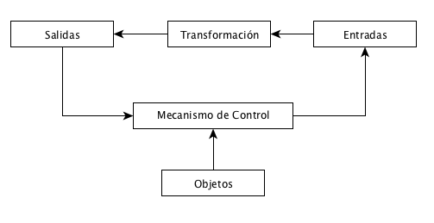

Figura 1. Modelo General Sistema de Información

* + 1. MVC (Modelo Vista Controlador)

MVC es un patrón de arquitectura de software que se encarga de separar los datos de una aplicación, la interfaz gráfica de usuario (GUI) y la lógica de control en tres componentes distintos, es muy utilizado en aplicaciones web, donde la vista seria la página HTML y el código que entrega los datos a la página. El modelo es el sistema de gestión de bases de datos y la lógica del negocio, por último, el controlador es el responsable de recibir los eventos de entrada de la vista.

**Modelo:** Este es una representación de la información la cual es utilizada en el sistema. El modelo se limita a lo que tiene que ver con la vista y su controlador facilitando las presentaciones visuales complejas. El sistema a su vez puede operar con más datos no relativos a la prestación, haciendo uso integrado de otras lógicas de negocio y de datos que tengan que ver con el sistema en cuestión.

**Vista:**Esta es usualmente la interfaz de usuario en la cual se muestran los datos y se puede interactuar con ellos.

**Controlador:** Este es el encargado de escuchar los eventos que son acciones del usuario invoca peticiones al modelo y en ocasiones a la vista.

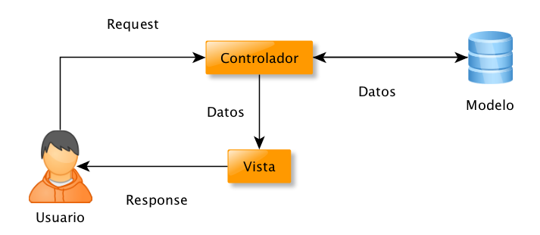  
Figura 2 Modelo vista controlador.

Utilizando MVC la aplicación el desarrollo es rápido, de una forma modular y sostenible en el tiempo. Aislar las funciones de la aplicación en modelos, vistas y controladores nos ayuda a que la aplicación sea mucho más ligera. Cuando hay características nuevas en la aplicación estas se agregan con gran facilidad a las ya existentes.

Al tener un diseño modular permite que los desarrolladores y los diseñadores puedan trabajar conjuntamente, así como construir prototipos muy rápidamente. Esto también permite que se hagan cambios en la aplicación y en la vista sin que los demás componentes se vean afectados.

* + 1. Lenguaje Unificado de Modelado (UML 2.0)

Para cualquier rama de la ingeniería es mucho más fácil representar los diseños en una forma gráfica. Desde los inicios de la informática se han estado utilizando diversas formas de representación gráfica. Sin embargo, no había un estándar de estas representaciones gráficas y que se pudieran compartir fácilmente y la gente los entendiera.

Por esta razón se necesitaba una norma para poder comunicar las ideas a otros desarrolladores y a su vez que sirviera de apoyo al momento de analizar un problema. Con este objetivo se creó el Lenguaje Unificado de Modelado (UML: Unified Modeling Language). UML se ha convertido en la mejor norma para representar y modelar la información con la que se trabaja en las fases de análisis y diseño.

UML es un lenguaje que tiene una notación gráfica que es muy expresiva que permite representar en mayor o menor medida todas las fases de un proyecto que se esté construyendo, desde el análisis con casos de uso, el diseño con los diagramas de clases, objetos, secuencia, etc. hasta la implementación y configuración con los diagramas de despliegue.

* + 1. Bases de datos NoSql

Las llamadas bases de datos NoSql, también llamadas No Solo SQL, es un nuevo enfoque que va hacia la gestión de datos y el diseño de base de datos que es una herramienta para grandes conjuntos de datos distribuidos.

NoSql, busca resolver los problemas de escalabilidad y rendimiento de big data que las bases de datos relacionales no fueron diseñadas para abordar. NoSql es especialmente útil cuando se necesitan analizar una gran cantidad de datos no estructurados o datos que se almacenan de forma remota en varios servidores virtuales en la nube.

Por otro lado hay una idea falsa de que por su nombre las bases de datos NoSQL prohíben el lenguaje estructura de consultas (SQL). Si bien es cierto que algunos sistemas NoSQL son 100% no-relacionales, otros simplemente evitan funcionalidades relacionales seleccionadas como esquemas de tablas fijas y operaciones conjuntas. Por ejemplo, no se utilizan tablas, una base de datos NoSQL podría organizar los datos en objetos (JSON o XML), pares clave/valor o tuplas.

Se podría afirmar que la base de datos más popular NoSQL es Apache Cassandra. Cassandra, que una vez fue la base de datos propietaria de Facebook, fue liberada como código abierto en 2008. Otras implementaciones NoSQL incluyen SimpleDB, Google BigTable, Apache Hadoop, MapReduce, MemcacheDB y Voldemort. Las empresas que utilizan NoSQL incluyen NetFlix, LinkedIn y Twitter.

* + 1. Firebase

Firebase es un nuevo servicio online multiplataforma para construir aplicaciones ricas y potentes en tiempo real, Firebase es lo que se conoce como “Backend como servicio”, que básicamente provee de una API para guardar y sincronizar datos en la nube en tiempo real con todos los dispositivos que estén conectados, Firebase ayuda a los desarrolladores a que se preocupen más por sus aplicaciones y clientes que por la sincronización de sus aplicaciones y el backend, Entre sus características están:

* Tiene una sencilla implementación.
* Cuando el valor de una variable cambia se actualiza en cada uno de los dispositivos conectados.
* Cuenta con una forma de trabajar offline y se sincroniza cuando el servidor esta en línea.
* Los datos se guardan en un JSON standard, por ello es 100% multiplataforma mediante API REST, además existen SDKs para JavaScript, Objective-C y Java que aportan algunas funcionalidades extras.
* Mediante una librería llamada Firebase SimpleLogin tenemos soporte de autenticación para Facebook Login, Twitter oAuth y GitHub oAuth.
  + 1. AngularJS

AngulasJS es un framework MVC de javascript utilizado en el desarrollo Front End que permite crear aplicaciones SPA (Single page applications). Anteriormente la alternativa más común para manipular los datos en la página web era Jquery pero esta solución no tenía un patrón a seguir. Todo el código estaba en funciones que se iban creando según la necesidad, con el tiempo esto se volvía difícil de manejar.

AngularJS está pisando fuerte. Aunque su primera versión es de 2009, se ha hecho muy popular a finales de 2012 y ahora en 2013 está en pleno auge. AngularJS permite extender el vocabulario HTML con directivas y atributos, manteniendo la semántica y sin necesidad de emplear librerías externas como jQuery o Underscore.js para que funcione.

1. DISEÑO METODOLÓGICO PRELIMINAR

El problema se solucionará por medio de pequeños entregables que se validarán constantemente con Talento Digital, basándose en algunos elementos de las metodologías **Extreme Programming y Scrum.**

|  |  |
| --- | --- |
| Actividad | Entregable |
| Especificación de requerimientos | Documento Especificación de requerimientos. |
| Análisis y diseño | Diseños de pre Pantallas (Mockups). Diseño de base de datos.  Diseño de Api Rest. |
| Construcción | Software web.  Código Fuente.  Manual del programador.  Manual de usuario. |
| Pruebas | Informe pruebas unitarias.  Informe pruebas integración.  Informe pruebas sistema.  Informe pruebas aceptación. |

1. PROPUESTA DE LA SOLUCIÓN
   1. Descripción

El sistema de información web permitirá a los funcionarios consultar la información de los beneficiarios de Talento Digital, realizar filtros de la información para hacerla más fácil de manejar, generar reportes de la información, los beneficiarios de Talento Digital podrán crear su cuenta y actualizar sus datos.

* 1. Entregables
* Sistema de información.
* Código fuente de la aplicación.
* Manual de usuario y técnico.
* Diseño de base de datos y script de creación.

1. CRONOGRAMA

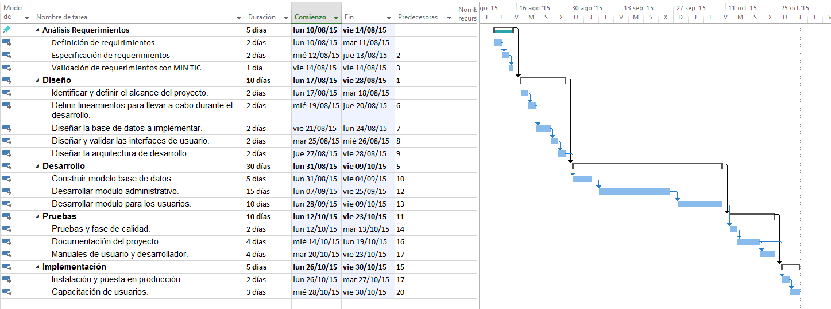

1. BIBLIOGRAFÍA
   * Conde, jesus, video tutorial php-Mysql Dvd español,2005, España: intercambios virtuales, 1.03 GB.
   * Gilfillan,Ian,MySQL, España: Anaya multimedia, 841 paginas.
   * Aguilar , luis joyanes, programación orientada a objetos, 2da edición, España: magraw-hill, 163 paginas
   * Alarcon, raul, diseño orientado a objetos con uml, España: grupo eidos,117 paginas
   * Batiz, juan de dios, desarrollo orientado a objetos con UML, universidad de castilla- La mancha, 38 paginas
   * Kendall, Kenneth y kendall, julie, análisis y diseño de sistemas d einformacion, 3ra edición, USA: prentice-hall,923 paginas
   * León, Gonzalo serrano, ingeniería de sistemas de software, 1ªedicion, España: isdefe, 211 paginas
   * Pressman, roger, ingeniería de software: un enfoque práctico, 6ª edición, mexico: McGraw-Hill, 900 paginas
2. INFOGRAFIA

* **Angular JS**  
  Documentación Publica oficial  
  <https://drive.google.com/drive/folders/0BxgtL8yFJbacQmpCc1NMV3d5dnM>  
  Fecha de consulta: 1 Julio de 2015.

1. Definición tomada desde <http://talentodigital.mintic.gov.co/625/w3-channel.html> 10 de mayo de 2015